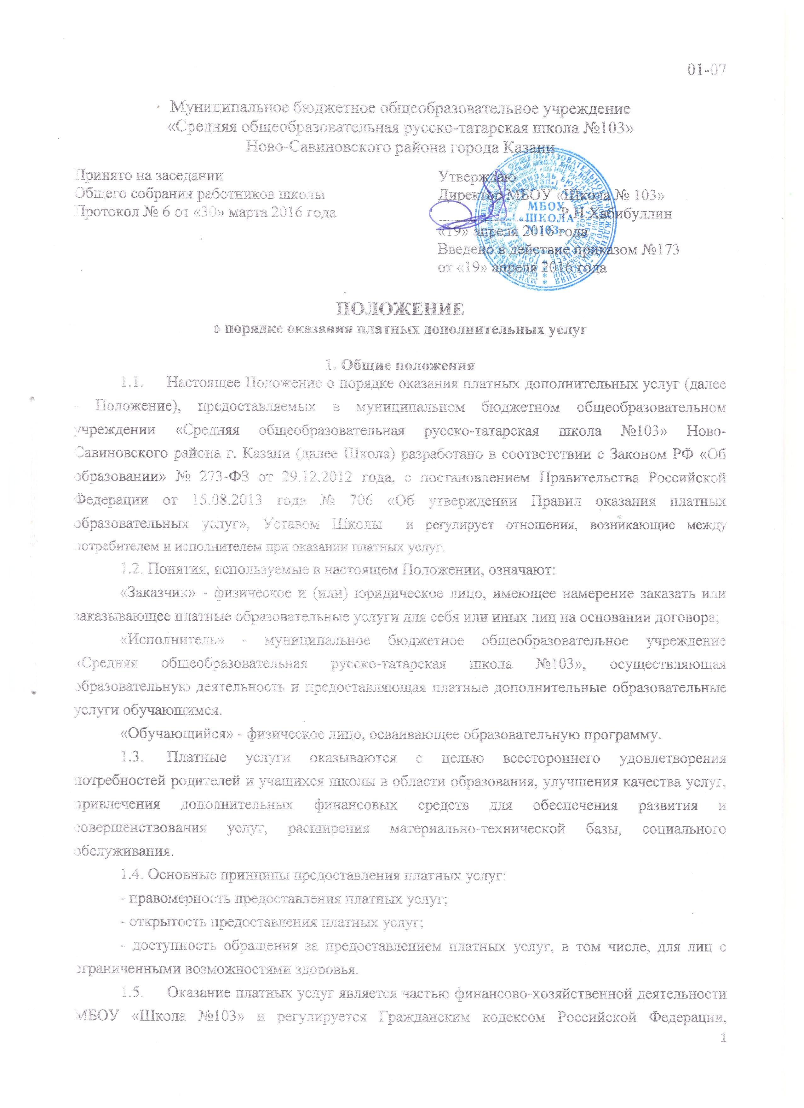

Бюджетным кодексом Российской Федерации, Налоговым кодексом Российской Федерации, законодательными и нормативно-правовыми актами Российской Федерации, Республики Татарстан, а также уставом школы.
1.6. Платные услуги не могут быть оказаны взамен основной деятельности, финансируемой за счет средств бюджета.
2. Права Исполнителя, Заказчика, Обучающегося: Исполнитель вправе: 2.1. Снизить стоимость платных образовательных услуг по договору с учетом покрытия недостающей стоимости платных образовательных услуг за счет собственных средств Исполнителя, в том числе средств, полученных от приносящей доход деятельности, добровольных пожертвований и целевых взносов физических и (или) юридических лиц. 2.2. Отказать Заказчику и Обучающемуся в заключении договора на новый срок, если Заказчик, Обучающийся в период его действия допускали нарушения, предусмотренные гражданским законодательством и дающие Исполнителю право в одностороннем порядке отказаться от исполнения договора.
2.3. Заказчик вправе требовать от Исполнителя предоставления информации: - по вопросам, касающимся организации и обеспечения надлежащего исполнения услуг, образовательной деятельности Исполнителя и перспектив ее развития; - об успеваемости, поведении, отношении Обучающегося к учебе и его способностях в отношении обучения по отдельным учебным предметам. Заказчик и Обучающийся, надлежащим образом исполнившие свои обязательства по текущему договору, имеют преимущественное право на заключение договора на новый срок по истечении срока действия текущего договора.
2.4. Обучающийся вправе: - обращаться к работникам Исполнителя по всем вопросам деятельности образовательной организации;
- получать полную и достоверную информацию об оценке своих знаний и критериях этой оценки;
- пользоваться имуществом Исполнителя, необходимым для обеспечения образовательной деятельности, во время занятий, предусмотренных расписанием.
3. Обязанности Исполнителя
Исполнитель обязан: 3.1. Организовать и обеспечить Заказчику надлежащее исполнение услуг, предусмотренных договором, в полном объеме в соответствии с образовательными программами (частью образовательной программы) и условиями договора.
3.2. Предоставлять Заказчику достоверную информацию о себе и об оказываемых платных образовательных услугах, обеспечивающую возможность их правильного выбора. 3.3. Довести до сведения Заказчика информацию, содержащую сведения о предоставлении платных образовательных услуг в порядке и объеме, которые предусмотрены Законом Российской Федерации «О защите прав потребителей» и Федеральным законом «Об образовании в Российской Федерации». Обеспечить соответствие сведений, указанных в настоящем договоре, информации, размещенной на официальном сайте образовательной организации в сети «Интернет» на дату заключения настоящего договора.
3.4. Обеспечить для оказания платных образовательных услуг условия, соответствующие требованиям, установленным федеральными государственными образовательными стандартами общего образования к условиям реализации соответствующих образовательных программ. 3.5. Во время оказания платных образовательных услуг проявлять уважение к личности Обучающегося, оберегать его от всех форм физического и психологического насилия, обеспечить условия укрепления нравственного, физического и психологического здоровья, эмоционального благополучия Обучающегося с учетом его индивидуальных особенностей. 3.6. Сохранить место за Обучающимся в случае его болезни, лечения, карантина, отпуска родителей, каникул и в других случаях пропуска занятий по уважительным причинам. 3.7. Уведомить Заказчика о нецелесообразности оказания Обучающемуся образовательных услуг в полном объеме, вследствие его индивидуальных особенностей, делающих невозможным или педагогически нецелесообразным оказание данных услуг. 3.8. Довести до сведения Заказчика и (или) Обучающегося информацию о принятии Исполнителем локального нормативного акта, устанавливающего основания и порядок снижения стоимости платных образовательных услуг, в том числе путем размещения в сети «Интернет» в сроки, установленные законодательством.
4. Обязанности Заказчика
4.1. Своевременно вносить плату за предоставленные услуги.
4.2. При поступлении Обучающегося в общеобразовательную организацию и в процессе его обучения своевременно предоставлять все необходимые документы, предусмотренные уставом МБОУ «Школа № 103».
4.3. Незамедлительно сообщать руководителю Исполнителя об изменении контактного телефона и места жительства.
4.4. Извещать руководителя Исполнителя об уважительных причинах отсутствия Обучающегося на занятиях.
4.5. По просьбе Исполнителя приходить для беседы при наличии претензий Исполнителя к поведению Обучающегося или его отношению к получению платных образовательных услуг. 4.6. Проявлять уважение к педагогам, администрации и техническому персоналу Исполнителя. 4.7. Возмещать ущерб, причиненный Обучающимся имуществу Исполнителя в соответствии с законодательством Российской Федерации. 4.8. Обеспечить Обучающегося за свой счет предметами, необходимыми для надлежащего исполнения Исполнителем обязательств по оказанию платных образовательных услуг, в количестве, соответствующем возрасту и потребностям Обучающегося. 4.9. В случае выявления заболевания Обучающегося (по заключению медицинской организации либо медицинского работника Исполнителя) освободить Обучающегося от занятий и принять меры по его выздоровлению.
4.10. Для договора с участием Обучающегося, не достигшего 14-летнего возраста, обеспечить посещение Обучающимся занятий согласно образовательной программе (части образовательной программы).
5. Обязанности Обучающегося
5.1. Посещать занятия в пределах реализуемой образовательной программы. 5.2. Выполнять задания по подготовке к занятиям, даваемые педагогическими работниками общеобразовательной организации.
5.3. Соблюдать учебную дисциплину и общепринятые нормы поведения, в частности, проявлять уважение к педагогам, администрации и техническому персоналу Исполнителя и другим обучающимся, не посягать на их честь и достоинство.
5.4. Бережно относиться к имуществу Исполнителя.

- Виды платных услуг

6.1. Перечень видов платных услуг, оказываемых МБОУ «Школа №103», предусмотрен в уставе школы.

6.2. Образовательная организация не вправе оказывать услуги, не предусмотренные в Уставе.
6.3. Перечень платных услуг, оказываемых МБОУ «Школа №103», приведен в Приложении №1 к настоящему Положению.

- Порядок оказания платных услуг

7.1.Платные услуги осуществляются в МБОУ «Школа №103» на основании договора.
7.2. При предоставлении платных услуг сохраняется установленный режим работы МБОУ «Школа №103», при этом не должны сокращаться услуги, предоставляемые на бесплатной основе, и ухудшаться их качество.
7.3. При предоставлении платных услуг МБОУ «Школа №103» взаимодействует с потребителем путем организации личного приема, посредством размещения информации о предоставлении платных услуг на официальном сайте и информационных стендах школы.
7.4. МБОУ «Школа №103» обязано обеспечить потребителей следующей наглядной информацией об оказываемых платных услугах:
- режим работы образовательной организации;
- график предоставления платных услуг;
- виды платных услуг с указанием их стоимости;
- условия предоставления и получения платных услуг.
7.5. Осуществление расчетов за оказанные платные услуги производится как по безналичному расчету путем перечисления денежных средств на лицевой счет МБОУ «Школа №103» в установленном порядке.
Получение денежных средств непосредственно лицами, осуществляющими платную услугу, не допускается.
7.6. МБОУ «Школа №103» оказывает платные услуги самостоятельно.
7.7. Доходы от платных дополнительных образовательных услуг распределяются следующим образом:
7.7.1. На заработную плату педагогов – 50% от суммы доходов.
7.7.2. Процент начисления на ФОТ (налог) от суммы дохода исходя из государственных норм.
7.7.3. 1,8 % отчисления на пополнение материально-технической базы школы от суммы дохода. Все оставшиеся денежные средства принимаем за 100% и расходуем на пополнение материально-технической базы школы:
- приобретение ученической мебели – 100%.
7.7.4. На зарплату директору школы за работу по организации деятельности дополнительных образовательных услуг – 6% от суммы дохода.
7.7.5. На зарплату ответственного по организации и контролю за работой – 8% от суммы дохода.
7.7.6. Установить зарплату главного бухгалтера – в размере 2% от суммы дохода.
7.7.7. При оказании платных услуг могут предоставляться льготы для отдельных категорий граждан, в том числе инвалидов и лиц с ограниченными возможностями, детей педагогов и работников школы с учетом финансовых, материально-технических и организационных возможностей образовательной организации.

8. Порядок определения цены (тарифа) на платные услуги
8.1. Механизм формирования размера платы для физических и юридических лиц за оказание платных услуг осуществляется в соответствии с постановлением Кабинета Министров Республики Татарстан от 30.12.2010 №1170 «Об утверждении Примерного порядка определения платы за оказание услуг (выполнение работ), относящихся к основным видам деятельности государственных бюджетных учреждений, находящихся в ведении исполнительного органа государственной власти Республики Татарстан, для граждан и юридических лиц».
8.2. Порядок установления региональных стандартов оплаты услуг, тарифов на услуги, оказываемые гражданам и юридическим лицам бюджетными учреждениями и иными организациями, получающими ассигнования из бюджета Республики Татарстан, в рамках осуществления предпринимательской деятельности осуществляется в соответствии с постановлением Кабинета Министров Республики Татарстан от 31 августа 2004 № 395 «О предпринимательской деятельности бюджетных учреждений и иных организаций, получающих ассигнования из бюджета Республики Татарстан».

9. Организация учета платных услуг и контроль за деятельностью

по оказанию платных услуг

9.1. МБОУ «Школа №103» осуществляет ведение бюджетного, налогового и статистического учета платных услуг в установленном порядке.
9.2. Контроль за деятельностью образовательных организаций по оказанию платных услуг осуществляет орган, осуществляющий функции и полномочия учредителя и другие органы, осуществляющие функции по контролю и надзору за деятельностью государственных (муниципальных) образовательных организаций в соответствии с законодательством Российской Федерации, Республики Татарстан.
9.3. Персональную ответственность за организацию деятельности образовательных организаций по оказанию платных услуг и учету доходов от платных услуг несет директор МБОУ «Школа №103».

Приложение № 1

Перечень платных услуг, оказываемых в МБОУ «СОШ №103»
в 2017-2018 учебном году

- «Занимательная лингвистика» для учащихся 3 класса
- «Занимательная математика» для учащихся 3 класса
- «Занимательная лингвистика» для учащихся 4 класса
- «Занимательная математика» для учащихся 4 класса
- «Занимательная математика» для учащихся 2 класса
- «Учимся английскому языку»
- «Хореография»
- «Шахматы»
- «Здоровый малыш»
10. Подготовка дошкольников к школе «Малышок»

